**PCB 加工要求**

**PCB要求：**

* PCB名称 ：RD_T20_BULL_V1.0
* PCB尺寸 ：110mm X 76mm（不含工艺边）
* PCB层数 ： 6层通孔
* PCB厚度 ： 1.6mm+/-10%
* PCB板材： FR-4(TG=140)
* PCB铜厚：1OZ（要求完成铜厚1oZ）
* 丝印颜色：白色
* 工艺要求 ： (1) 整板沉金 (2) **黑色阻焊** (3)不加贵司标志 (4)所有过孔加阻焊全塞 (5) 增加5mm工艺边<长边>并在工艺边上增加mark点和定位孔
* 加工周期 ：7天
* 加工数量 ：20 Pcs
* 叠层结构 ：最终的叠层结构请发回确认。
* 阻抗要求：

1. 下图中白色高亮走线(第1层)参考第2层差分100Ω阻抗匹配（W=5mil）

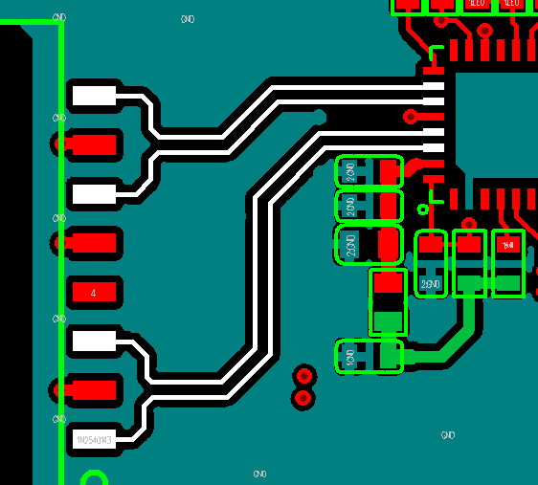

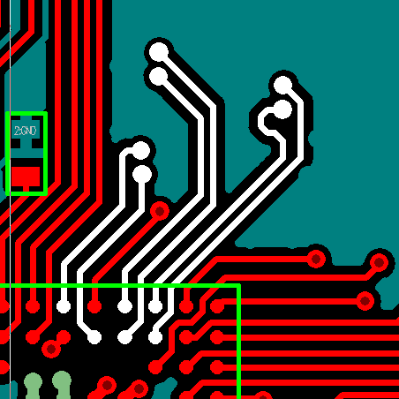

2. 下图中白色高亮走线(第1层)参考第2层差分90Ω阻抗匹配（W=5mil，S=10mil）

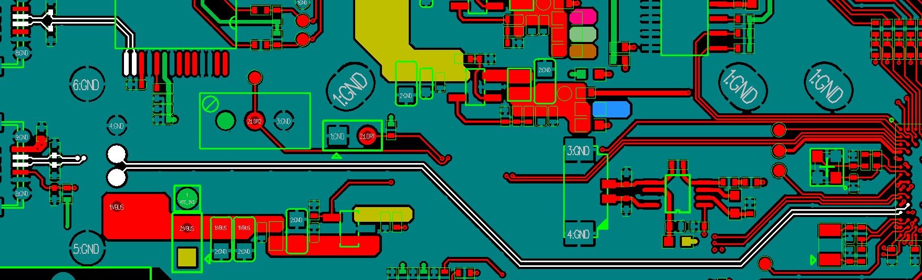

3. 下图中白色高亮走线(第3层)参考第2层和第4层差分100Ω阻抗匹配（W=5mil，S=10mil）



4. 下图中白色高亮走线(第6层)参考第5层差分90Ω阻抗匹配（W=5mil，S=10mil）

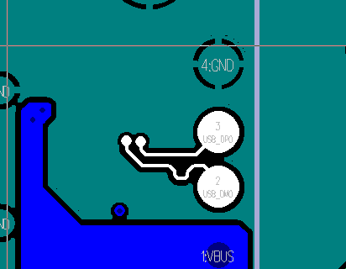

**2016 年09 月13日星期二**